Краткосрочный план

Раздел: Моя семья и друзья |  |  |  | Школа: IT ЛИЦЕЙ
Дата: |  |  |  | ФИО учителя: Чапканова Нина Изтургановна
Класс: 2С |  |  |  | Количество присутствующих: 26 |  | отсутствующих:
Тема урока |  | Просматриваем телевизионное интервью.
Цели обучения, которые достигаются на данном уроке (ссылка на учебную программу) |  | 2.1.2.2 определять соответствие/несоответствие содержания аудио/видеоинформации по указанной теме  2.1.7.1 произносить правильно слова с трудным ударением; соблюдать правила произношения слов с сочетаниями «чт», «чн»,«щн» «гк», «гч»; слов иноязычного происхождения  2.3.5.1 представлять информацию в виде рисунка/ фотографии/ постера/ коллажа/схемы
Цели урока |  | определять соответствие видеоинформации по указанной теме
Критерии  оценивания |  | Учащиеся будут просматривать телевизионное интервью и находить нужную информацию
Языковые цели |  | Учащиеся дают полный ответ на вопрос, используют слова: интервью; произносят правильно слова (коне[шн]о, ску[шн]но и т.п)
Привитие  ценностей |  | способность видеть и понимать другие точки зрения; умение правильно реагировать на критику; иметь навыки работы в группе, исполнять различные роли в коллективе
Реализация миссии и ГГ. |  | Способствовать формированию нравственной личности
Межпредметные  связи |  | Взаимосвязь с предметами: самопознание, познание мира
Предварительные знания |  | Текст
Ход урока
Запланированные этапы урока |  | Запланированная деятельность на уроке |  |  |  |  | Ресурсы
Начало урока  10 минут |  | 1.Организация класса.  2. Актуализация знаний  https://www.youtube.com/watch?v=j6lxYA7KPcc  Что вы просмотрели? Кто задавал вопросы? Кто отвечал?  Данный диалог называется интервью. Сегодня на уроке мы будем говорить об интервью и его особенностях.
Середина урока  25 минут |  | Вводное задание  Интервью́ (англ. interview) — разновидность разговора, беседы между двумя и более людьми, при которой интервьюер задаёт вопросы своим собеседникам и получает от них ответы  Ответьте на вопросы по видео:  С кем было интервью, что вы из него узнали? Почему мальчик сумел добиться успеха?  Чтение интервью  Сколько человек участвует в интервью? Чтение по ролям ( работа в парах)  Здравствуй Дмитрий, поздравляем тебя с победой!  -Спасибо!  -Когда проходила олимпиада?  -В октябре месяце.  -Какое место ты занял?  -Второе место.  -Как долго ты готовился к олимпиаде?  -Примерно месяц за это время проштудировал множество книг, а еще очень помогли Интернет- сайты. Мой педагог Людмила Викторовна давала вопросы, по которым мне нужно было готовиться. Готовился дома и в школе до уроков.  - Сложные ли были вопросы?  -Да, некоторые очень сложные, особенно вопросы с датами исторических событий. -Какова была награда?  - Награды я еще не видел, а результаты я узнал по Интернет-сайту.  -Спасибо за интервью, желаем дальнейших успехов!  Беседа:  - Что вы узнали из интервью? Кто участвует в интервью? Какова роль каждого участника интервью?  - Работа в парах:  - Распределите роли между собой и возьмите интервью у своего одноклассника. Тема «Твои друзья» |  |  |  |  | Глоссарий  интервью
Конец урока  7 минут |  | Рефлексия  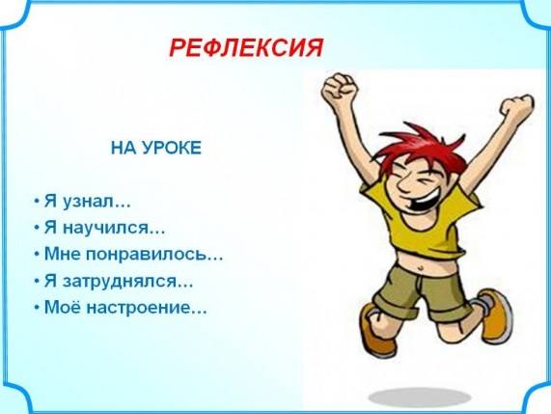  Домашнее задание  Интервью у родителей «Твои школьные увлечения»
Дифференциация – каким образом Вы планируете оказать больше поддержки? Какие задачи Вы планируете поставить перед более способными учащимися? | Оценивание – как Вы планируете проверить уровень усвоения материала учащимися? |  |  |  | Здоровье и соблюдение техники безопасности
По степени поддержки | Самостоятельная работа по карточкам. |  |  |  | Смена деятельности, физминутка  Физминутка  https://www.youtube.com/watch?v=QyaRP6GUF_A
Рефлексия по уроку  Были ли цели урока/цели обучения реалистичными?  Все ли учащиеся достигли ЦО?  Если нет, то почему?  Правильно ли проведена дифференциация на уроке?  Выдержаны ли были временные этапы урока?  Какие отступления были от плана урока и почему? |  |  | Используйте данный раздел для размышлений об уроке. Ответьте на самые важные вопросы о Вашем уроке из левой колонки.
Общая оценка

Какие два аспекта урока прошли хорошо (подумайте как о преподавании, так и об обучении)?
1:

2:

Что могло бы способствовать улучшению урока (подумайте как о преподавании, так и об обучении)?
1:

2:

Что я выявил(а) за время урока о классе или достижениях/трудностях отдельных учеников, на что необходимо обратить внимание на последующих уроках?

